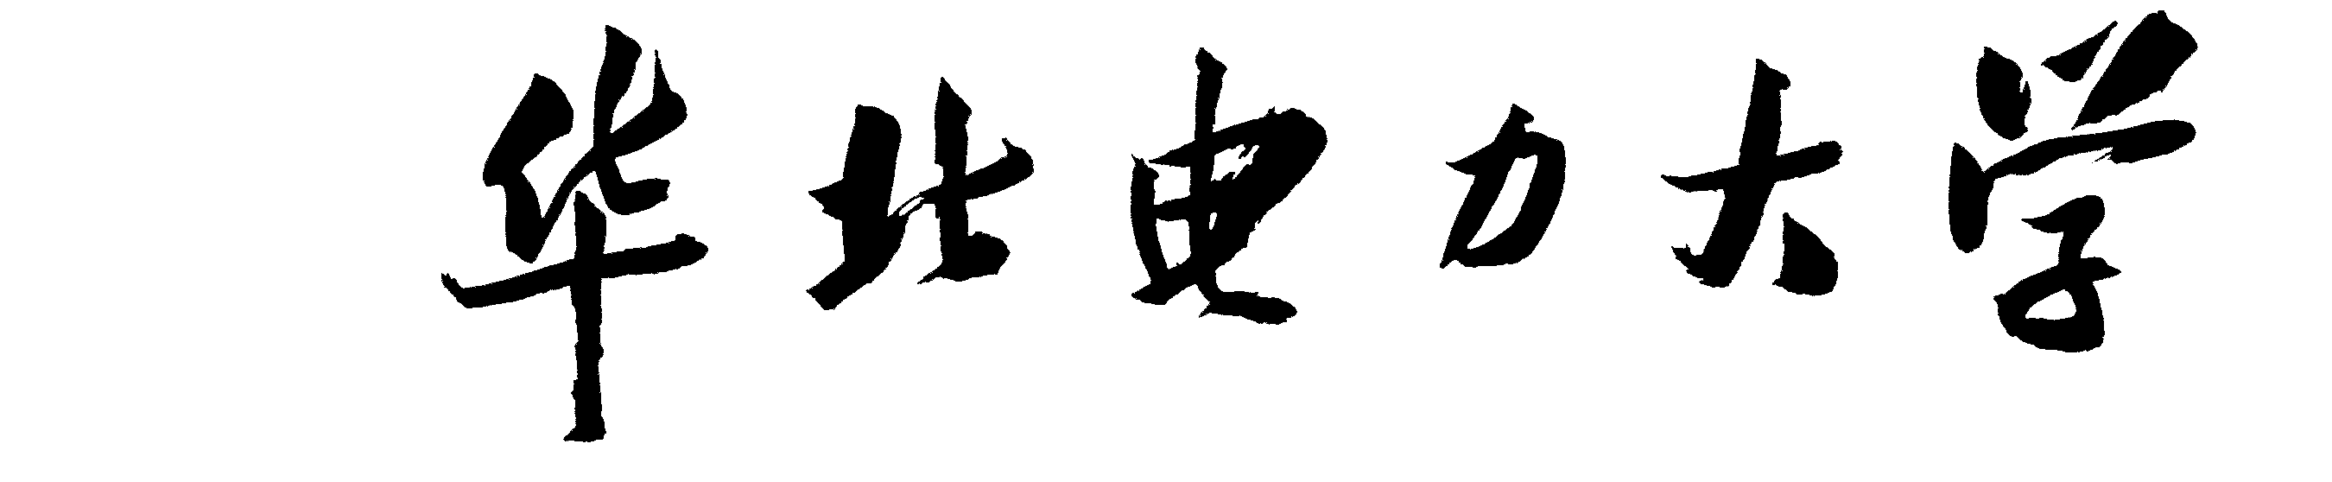

OPENCV实验报告

名 称： 塑料瓶液面检测
院 系： 控计学院
班 级： 计算1702
学 号： 120171080303
学生姓名： 张颂

1 引言

1.1 主要工作
本次大作业选取和本次OPENCV课程很相关的一篇论文，论文是一篇在韩国举行的国际会议上的英文论文，讲述了对医疗用的琥珀瓶在批量生产线时的液位检测，我先按照论文所述算法和所提供参数复现了论文中的实验后，着手构思自己想要实现的本算法在塑料瓶的水位检测的应用。
本次在做了一些降噪后，通过对水位的位置的提取和有色瓶盖的提取和形态学中心提取，快速找到瓶盖和水位的欧式距离，根据设定摄像机的位置等综合因素设置水位是否超标的阈值，并分辨出水位的高低。
本次拓展试验了颜色检测和高光去除。

1.2 一些其他方法及其特点
1、芯片检测或DSP：通过购买水位检测的设备，比如液体检测芯片或激光检测等手段，可以直接检测水位信息。其特点为，需要在流水线上放置设备，需要购买设备，但不太受外部环境干扰，不用摄像头。^{[3]}
2、整瓶水体积测量分析水位：通过对塑料瓶打光，通过计算机视觉算法检测高光区域，计算高光区域的面积并转换成体积，跟设定的瓶子的容积判定水位信息。其特点为，需要打光，水瓶需要对光没有折射效果，因为水瓶的变形等原因有较大误差，但算法简单，易于在生产线上实现。^{[2]}
3、直接提取边界分析水位：直接提取边界，并在图像上标记定点，对定点和水位应在区域的边界之间的距离判断水位。其特点为，需要瓶子不能有其他干扰水位边界的边界，摄像机的位置过于苛刻，但算法简单，易于实现。^{[1]}

2 实验方法

2.1 方法背景与变化
参考文献的论文是对琥珀瓶进行水位检测，其中作者在引言部分提到，透明水瓶已经可以很好检测液位并应用到流水线生产中^{[1]}。在搜索透明水瓶的液位检测的方法后，我发现和论文作者的方法都有所不同，且环境要求较高。虽然流水线生产的背景的确有些单一，论文所检测的琥珀瓶的平整度高，但是对于背景有些复杂，瓶子有些边界的情况，能否适用论文的方法。对于增加普适性，准备增加一下三个操作。
- 高光处理
对于有些光照的情况，检测边缘时会将光照检测进去，如果是LED的条形光的话，将会对水位检测有较大的影响。所以，需要将高光的噪声去除。其中为了防止高光处理影响液面，去噪时横向模糊处理，减小影响。
- 最长边界检测
对于瓶子的边界以及背景的边界有横条的情况，在不进入水位检测长度范围的条件下，可以筛出不被认为是水位的边界。
- 单一颜色瓶盖形态学检测
对于瓶子的位置不同，可能导致水位检测不同。本方法在水平前后位置较为稳定的情况下，若瓶子的上下左右有一些变化，本方法也能够较为精确得检测水位。
除此之外将具体步骤更改：
- 高斯模糊换成双边滤波
为了减小液面的边界被模糊影响
- 改变参数
减小canny的严格度，使得边缘检测方便，为此需要在去除噪声多用力。等等。

2.2 方法原理
1、瓶盖检测：
通过将图像转换为HSV模型，H数值表示色调，每种颜色都有对应的色调，用来找到对应颜色范围内瓶盖的位置。根据设定的HSV模型中的绿色数值阈值，进入为白，未进入则黑，找到的瓶盖位置转换为二值图像。由于要删除环境的噪声并且将瓶盖范围内被切开的区域连上，需要进行腐蚀膨胀连接处理。之后可以认为面积最大的形态学区域为瓶盖，可找到其形态学中心，把中心的纵坐标找出来作为瓶盖高度。
- 水位检测：
由于水位是一个横的边界，长度为瓶子的宽度，认为其为最长边界。用常用的边界检测方法检测则，本次用canny边缘检测方法，其原理计算每个像素点的梯度值，设定梯度值的阈值，把梯度尽可能大的像素点找到，作为边界处理。其中边界会有很多，需要的边界类型如上所述，横且长。找到最好的表示边界的横线，设置边界的断点数和长度阈值，扫描图像，找到水位线。将多个复合要求的横线平均起来，把次横线的纵坐标作为水位高度。
3、最后两个纵坐标的差，作液位是否满的参数，并评价是否满。

2.3 实现步骤
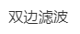
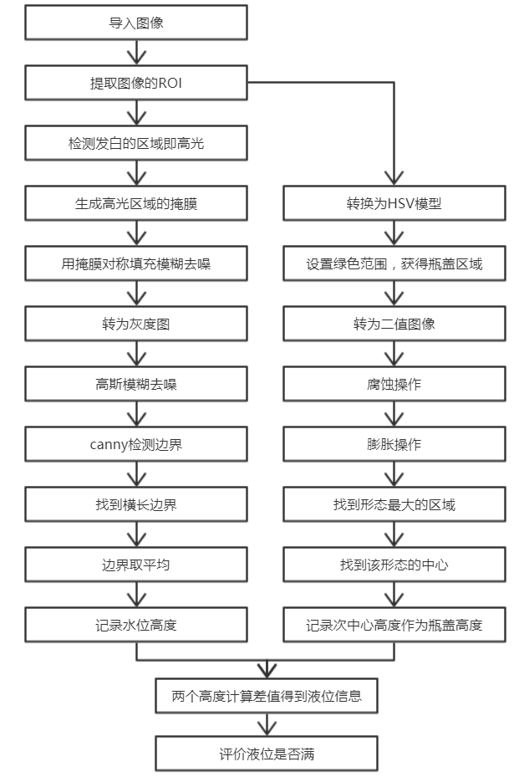
图1 方法步骤流程图

3 实验结果

3.1 实验数据与实验结果
使用的是超市买来的绿色瓶盖的塑料瓶子，装有自来水，每一次保证每个图片的液面实际值一致。

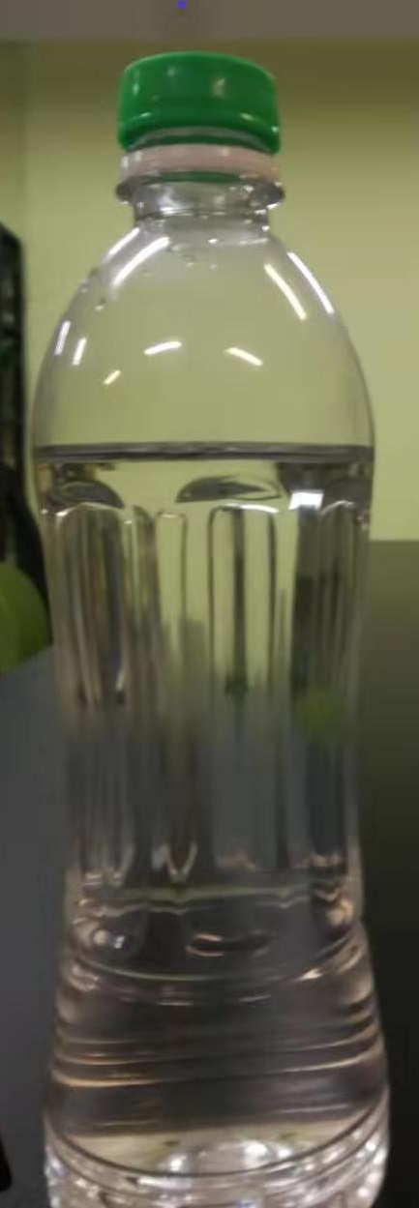
图2 原图（少量）

找到的水位线和瓶盖位置线效果如图，其中竖线长度为液位参数。
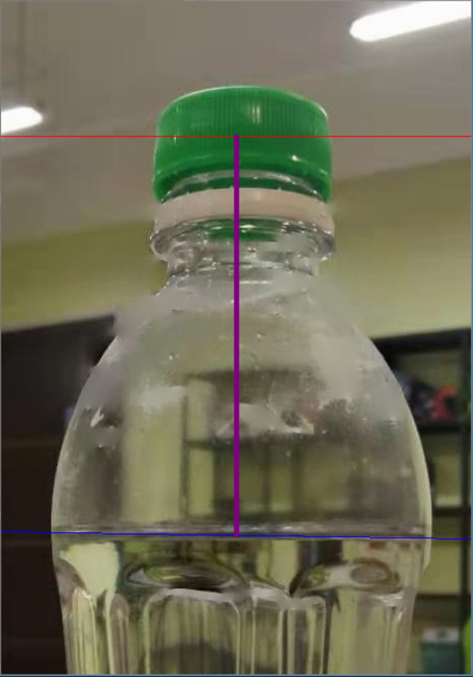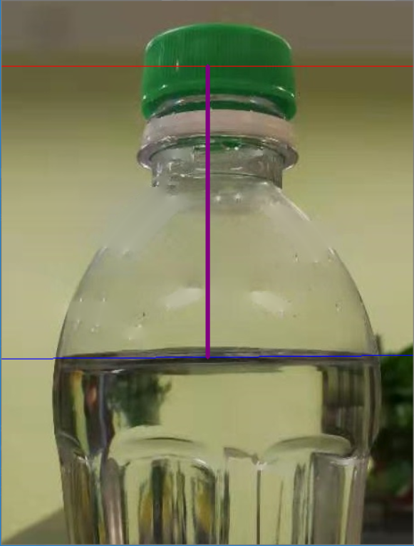
图2 效果图（少量） 图3 效果图（较少）

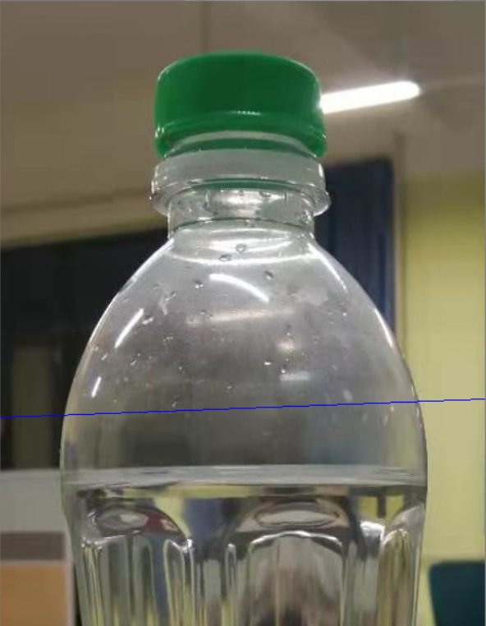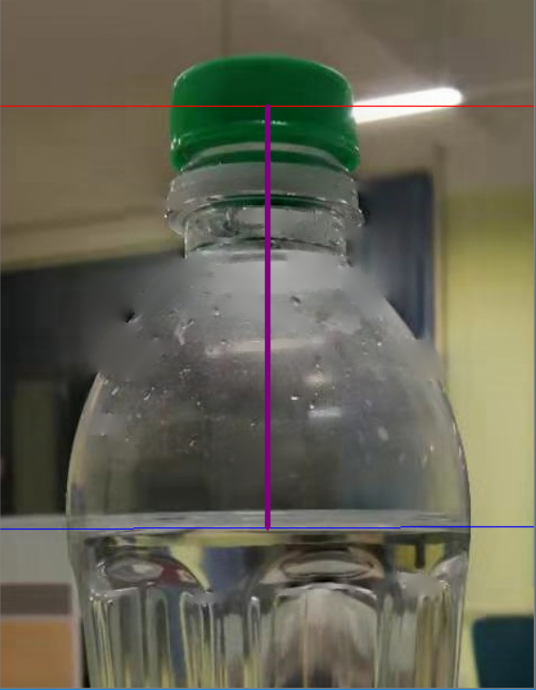
图4 效果图（原方法） 图5 效果图（现方法）
一共有同距离和视角的不同背景的瓶子八张，其中正确率和高度分布如下：

原方法

图片 | 液面位置  (图片绝对位置） | 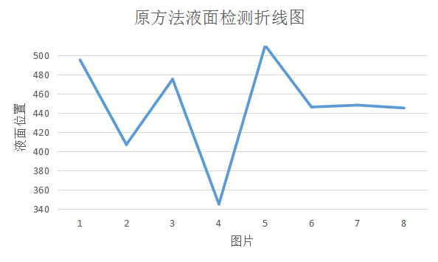  液面检测正误
1 | 495 | 正常
2 | 407 | 有误
3 | 475 | 正常
4 | 345 | 有误
5 | 510 | 有误
6 | 446 | 正常
7 | 448 | 正常
8 | 445 | 正常
AVG | 446.571
MSE | 2723.102

表6 原方法结果 图7 原方法结果折线图

现方法
照片 | 液面位置  (图片相对位置） | 液面检测正误
1 | 403 | 正常
2 | 387 | 正常
3 | 408 | 稍有误
4 | 390 | 正常
5 | 403 | 正常
6 | 387 | 正常
7 | 383 | 正常
8 | 384 | 正常
AVG | 393.125
MSE | 86.422

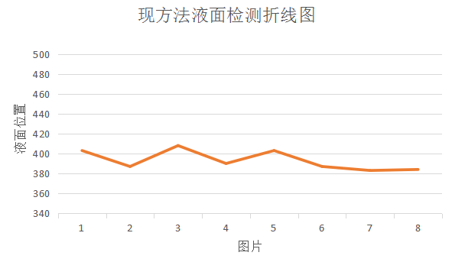
表8 现方法结果 图9 现方法结果折线图

原方法与现方法对比如下，其MSE减少到原来的3.2%。
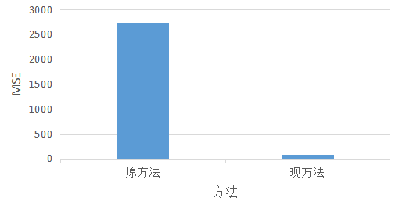
图10 方法对比图

3.2 实验参数
双边滤波 | 像素直径:15，颜色空间标准方差:10，坐标空间标准方差:3
Canny边缘检测 | 最小梯度:55，最大梯度:110，Sobel内核大小:3
高光白色 | RGB:200 200 200
形态学查找高光 | 核:30x5
形态学膨胀canny结果 | 核:3x3
形态学查找瓶盖 | 核:5x5
查找直线 | 极经:1，级角:1°，最少曲线交点:110，直线最短长度:120，最大直线断点数:3
绿色HSV模型范围 | HSV:50 120 40 ~ 80 255 255
表11 参数设置表格

参 考 文 献
[1] Mikhael Anthony A. Felipe, Tanya V. Olegario, Nilo T. Bugtai, and Renann G. Baldovino, “Vision-based Liquid Level Detection in Amber Glass Bottles using OpenCV”, International Conference on Robot Intelligence Technology and Applications (RiTA), Daejeon, Korea, 2019.
[2]姚坤, 葛广英, 肖海俊, et al. 基于OpenCV的透明瓶装无色液体液位实时检测[J]. 计算机测量与控制, 2015, 23(1):34-36.
[3]深圳市长茳泰电子有限公司,CDW01A_1段液位检测专用IC_规格书.
[4]Dr. Adrian Rosebrock, Practical Python and OpenCV: An Introductory, Example Driven Guide to Image Processing and Computer Vision[M], 3rd Edition.

